**MON AIDE-MÉNAGÈRE COMMENCE BIENTÔT**

LIGNES DIRECTRICES

**Il vous est possible d’adapter ce document Word à votre situation concrète, rajoutez votre logo en header, complétez les données personnelles, ajoutez des rubriques…**

**Une aide-ménagère va bientôt commencer chez vous.**

Son objectif est de prendre au mieux soin de votre intérieur. Mais il est également tout aussi important de prendre soin d’elle et de lui offrir les meilleures conditions de travail. La santé et la sécurité de votre aide-ménagère passe aussi par vous !

Comment ? Dans cette brochure vous trouverez un aperçu des principaux risques afin de vous aider à identifier les situations à risque ainsi que le matériel nécessaire à un nettoyage optimal et en toute sécurité.

**Par respect pour votre aide-ménagère, considérez son travail. Un merci, une marque de reconnaissance, ça vaut de l’or.**

Vous avez encore des questions, vous pouvez nous contacter : XXXXXXX

Contenu de cette brochure

1 QUELLES SONT LES TÂCHES QUE MON AIDE-MÉNAGÈRE PEUT EFFECTUER? 3

1.1 À votre domicile 3

1.2 Courses 3

1.3 Transport de personnes à mobilité réduite 3

2 QUE DOIS-JE PRÉVOIR POUR MON AIDE MÉNAGÈRE ? 4

2.1 Matériel de nettoyage 4

2.2 Produits de nettoyage 5

3 QUELLES SONT LES PRÉCAUTIONS À PRENDRE À VOTRE DOMICILE ? 6

3.1 Confort 6

3.2 Risques de trébuchements, heurts, chute de hauteur 6

3.3 Risques d’accidents électriques 6

3.4 Risques d’incendie 6

3.5 Animaux domestiques 6

3.6 Premiers soins 7

4 QUE DOIS-JE SIGNALER À LA SOCIÉTÉ DE TITRES-SERVICE ? 8

# QUELLES SONT LES TÂCHES QUE MON AIDE-MÉNAGÈRE PEUT EFFECTUER?

Avant que votre aide-ménagère ne se mette au travail, il est important de savoir quelles sont les tâches auxquelles vous pouvez faire appel en tant que client. Les activités autorisées sont fixes, il est interdit d'utiliser les titres-services pour d'autres activités.

## À votre domicile

|  |  |
| --- | --- |
| þ | Nettoyage de la maison et des fenêtres ; lavage et repassage, raccommodage des vêtements ; préparation des repas.  **!** Pour les activités de nettoyage en hauteur, votre aide-ménagère ne peut pas monter plus haut que la 3ème marche d’un escabeau. |
| ý | Garde d'enfants ; s’occuper de personnes âgées ; s’occuper des animaux ; nettoyer des refuges pour animaux ; entretien du jardin ; lavage de la voiture ; peindre ; travailler en hauteur ; effectuer de petits travaux de rénovation ; réparation des toilettes ; effectuer des travaux d’électricité |

## Courses

|  |  |
| --- | --- |
| þ | Petites courses pour vos besoins quotidiens, comme un passage à la poste, à la boulangerie ou à la pharmacie. |

## Transport de personnes à mobilité réduite

|  |  |
| --- | --- |
| þ | Les titres-services peuvent également être utilisés pour aider les personnes à mobilité réduite à se déplacer. Ce service s'adresse aussi bien aux personnes handicapées qu'à leurs enfants handicapés.. |

**Faites le point avec votre aide-ménagère sur les tâches qui sont à effectuer chez vous !**

Nous vous recommandons d'établir ensemble un planning. Il s'agit de passer en revue les tâches à effectuer chaque semaine, chaque quinzaine, chaque mois, etc. Dans le même temps, vous pouvez évoquer certains points particuliers de votre domicile. De cette manière, l'aide-ménagère connaît vos souhaits et peut donner son avis sur ce qui est possible dans le temps imparti. Ainsi, vous parviendrez ensemble à un planning clair et réalisable et vous saurez ce que vous pouvez attendre l’un de l’autre.

Signalez-lui également s'il y a des endroits dangereux et des pièces ou du matériel qu’il ne faut pas nettoyer.

Vous pouvez également lui transmettre vos coordonnées si vous n’êtes pas présent lors des prestations afin qu’elle puisse vous joindre en cas d’urgence.

# QUE DOIS-JE PRÉVOIR POUR MON AIDE MÉNAGÈRE ?

Pour obtenir les meilleurs résultats chez vous tout en garantissant la sécurité et la santé de vos aides ménagères, vous devez veiller à disposer du matériel adéquat.

## Matériel de nettoyage

Pour que votre aide-ménagère puisse travailler dans les meilleures conditions, elle doit disposer de matériel propre et en bon état.

**Avez-vous déjà vérifié si votre matériel d’entretien ménager était de bonne qualité et suffisamment récent ?**

A titre indicatif, le Fonds de Formation Sectoriel Form des titres-services propose la **check-list suivante.**

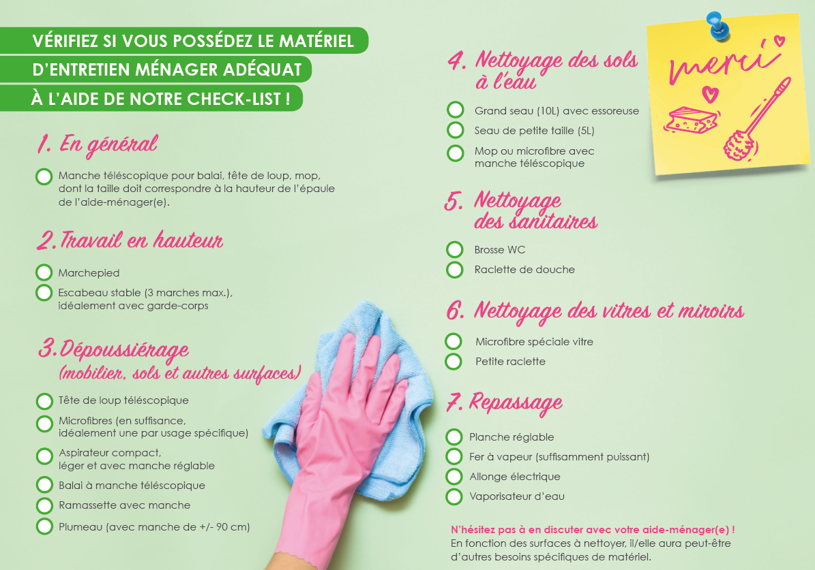

## Produits de nettoyage

Les produits d’entretien rentrent dans la catégorie des produits chimiques. Leur manipulation n’est donc pas anodine. Certains produits peuvent s’avérer dangereux s'ils ne sont pas correctement utilisés ou si l’aide-ménagère est trop souvent en contact avec eux. N’oublions pas que celle-ci emploie des produits tous les jours chez ses différents clients.

C’est pourquoi nous vous demandons d’être attentifs aux produits que vous mettez à disposition et de respecter les accords ci-dessous afin de garantir la sécurité et la santé de votre aide-ménagère.

**Choix du produit**

|  |  |
| --- | --- |
| þ | Privilégiez les **produits les moins nocifs possibles**. Privilégiez le bicarbonate de soude, le vinaigre, le savon de Marseille ou ceux dont l’emballage ne comporte pas de symbole de danger. |
| ý | L’utilisation de produits avec l’étiquette suivante est **interdite**.  Danger pour la santé Corrosif |
| ý | L’utilisation des produits suivants est **interdite** : eau de javel, déboucheur, ammoniaque, nettoyant pour four. |

**Utilisation des produits**

|  |  |
| --- | --- |
| þ | Conserver les produits d’entretien dans leur emballage d’origine avec étiquette lisible ou mention claire du produit. |

Nous mettons également à votre disposition des produits d’entretiens adéquats dont nous garantissons la qualité et la sécurité. Si vous souhaitez nous les commander, vous pouvez nous contacter au XXXXXXXXX.

# QUELLES SONT LES PRÉCAUTIONS À PRENDRE À VOTRE DOMICILE ?

Pour offrir à votre aide-ménagère les meilleures conditions de travail, soyez attentifs aux points suivants :

## Confort

* Les pièces nettoyées doivent être **suffisamment chauffées**. Une température de minimum 16°C est requise dans les pièces où est occupée l’aide-ménagère. Tenez aussi compte de la météo pour les travaux à l’extérieur.
* Les pièces doivent être **régulièrement ventilées**.
* Nous vous demandons de ne pas fumer à l’intérieur en présence de l’aide-ménagère. Si vous fumez à l’intérieur, bien ventiler la pièce avant que l’aide-ménagère n’y travaille.

## Risques de trébuchements, heurts, chute de hauteur

* La maison doit être **suffisamment rangée**. Veillez à ce que le sol et les escaliers ne soient pas encombrés.
* Le sol et les escaliers doivent être en **bon état**.
* Les pièces nettoyées doivent également être **suffisamment éclairées.**

Pour les tâches en hauteur :

* + Veillez à ce que l’escabeau mis à disposition soit adéquats : stable et avec maximum 3 marches. Si les marches sont anti-dérapantes, c’est encore mieux.
  + Privilégiez du matériel avec **manche télescopique.**
* Nous rappelons que l’aide-ménagère **ne peut pas effectuer des travaux en hauteur**. Elle peut monter sur un escabeau de **maximum trois marches**.

## Risques d’accidents électriques

* + Veillez à ce que les appareils électriques (aspirateur, fer à repasser, mis à disposition des aide-ménagères soient en bon état (par exemple pas de cordons ou fiches électriques défectueux).
  + Les prises et les interrupteurs doivent être en bon état.
* Si ce n’est pas le cas prévenez l’aide-ménagère afin qu’elles ne les utilisent pas.

## Risques d’incendie

Si la présence d’un extincteur n’est pas obligatoire dans une habitation, il est toujours conseillé d’en avoir un chez soi. Si c’est le cas, informez votre aide-ménagère de son emplacement.

## Animaux domestiques

* Faites le point avec l’aide-ménagère
* Les animaux ne doivent pas être présents dans la pièce où l’aide-ménagère doit travailler.
* Les aide-ménagères ne peuvent pas nettoyer les niches, les cages, les litières ou autres déjections animales.

## Premiers soins

Votre aide-ménagère n’est pas à l’abri d’une coupure ou d’une brûlure.

Indiquez-lui où se trouve votre armoire à pharmacie ou mettez une boîte de premiers secours à sa disposition.

Prévoyez au minimum (*Attention aux dates de péremption)*:

* Compresses stériles
* Sparadraps
* Désinfectant (idéalement incolore)
* Pince à épiler
* Une paire de petits ciseaux
* Crème (p.ex.: Flamigel) ou compresses de gaze en cas de brûlures.
* Un cold pack

Il est toujours utile de laisser les numéros d’urgence en vue (y compris celui du centre anti-poisons), par exemple sur le frigo.

En cas de contact avec un produit chimique l’aide-ménagère doit pouvoir accéder rapidement à l'eau potable courante.

En cas d’accident du travail, merci de nous contacter le plus vite possible au XXXXXXXXXXX

# QUE DOIS-JE SIGNALER À LA SOCIÉTÉ DE TITRES-SERVICE ?

Pour que votre aide-ménagère puisse prendre les précautions nécessaires pour préserver sa santé pendant son travail, nous vous demandons de communiquer ouvertement sur les questions ci-dessous.

* Présence d'animaux domestiques (nombre et espèces).
* État de santé de la famille.
  + Maladies infectieuses telles que la grippe, les infections respiratoires, la tuberculose, l'hépatite A et la gale.
  + Traitement du cancer par chimiothérapie ou radiothérapie.
  + Les cytostatiques et les radioisotopes sont des médicaments qui inhibent la croissance rapide des cellules cancéreuses en bloquant leur multiplication. Malheureusement, ces substances ne sont pas sans danger et peuvent se retrouver dans les substances excrétées (urine, selles, vomissures) par des personnes ayant reçu des cytostatiques (chimiothérapie) ou des isotopes (produits radioactifs).
* Présence d'enfants en bas âge (<6 ans).

Si l’aide-ménagère est enceinte, le contact avec les jeunes enfants (< 6 ans) doit être strictement évité.

Une infection à CMV (CytoMegalovirus) chez une femme enceinte peut être transmise au fœtus et causer un certain nombre de problèmes chez l'enfant à naître, notamment la surdité, le retard intellectuel, la cécité ou divers troubles du développement. Le CMV est présent dans la salive, l'urine, les sécrétions nasales et les larmes. Il peut être facilement transmis par les enfants, soit par contact direct, soit par l'intermédiaire de jouets, de cuillères, de tétines, etc.

De même en cas de problème relationnel, il vous est toujours possible de nous contacter au XXXXXX